Countdown on! Die Faszination Modellbau startet live in Friedrichshafen vom 05.-07. November 2021

Hightech-Flieger gehen steil, detailgetreue Miniatur-Eisenbahnen tuckern umher und hoch digitalisierte Funktionsmodelle rackern sich ab: Die Modellbauer können endlich wieder ihr so lang ersehntes Community-Treffen auf der Faszination Modellbau auf dem herrlichen Messegelände in Friedrichshafen in zehn großen Messehallen zelebrieren! Beim Restart mit dabei ist das weltweit größte „Echtdampf-Hallentreffen“ und die Love-Brand LEGO mit ihrer tollen Fan-Ausstellung. Top-Aussteller, Clubs und Vereine aller Modellbausparten präsentieren ihre Produktneuheiten, actionreiche Live-Shows und originelle Mitmachaktionen für die ganze Familie – zu Land, zu Wasser und in der Luft!

Live erleben, anfassen und sich Face-to-Face über das schönste Hobby der Welt austauschen ist endlich wieder möglich! Vielleicht kann sogar schon das Weihnachts-Shopping für Freunde und Familie erledigt werden. Fakt ist: auf der Faszination Modellbau ist für jeden etwas dabei. Und mit einer eigenen Eintrittskarte in der Hand wird die Vorfreunde erst so richtig spürbar! Tickets für die ganze Familie gibt es in diesem Jahr ausschließlich vorab online im Ticketshop auf der Website: https://www.faszination-modellbau.de/tickets-anreise/. Natürlich mit einem Schutz- und Hygienekonzept für ein sichere Messegeschehen. Was die Besucher zur 19. Ausgabe des Modellbau-Meetings alles erwartet, gibt es hier zu lesen:

Airlebnis vom Feinsten – die FMT-Flugshow „Stars des Jahres“
Drei Tage lang garantiert die FMT-Flugschau „Stars des Jahres“ mit ihren starken Air-Acts Jet-Feeling pur und das auf dem wunderschön gelegenen Flughafengelände des Bodensee-Airports Friedrichshafen parallel zum realen Luftverkehr! Meisterhafte Piloten präsentieren in dieser besonderen Atmosphäre ihren Zuschauern von Freitag bis Sonntag all ihr Flieger-Können und gehen dabei bis ans Limit. Schon mal einen „PopTop“ mit einem Segler gesehen? Die geniale Schlepp-Kombi vom Duo Markus Rummer und Dominik Euteneier wird genau dies zeigen: ein atemberaubender Abschwung gefolgt von einem Vollgas-PopTop. Einfach himmlisch! Ready for takeoff ist auch das Red-Bull-Aerobatic-Team, das mit einer ganz neuen Formation an den Start geht. Professionell moderiert und mit musikalischer Untermalung begeistern spektakuläre Formations-Displays, die heißesten Sportjets und realistische RC-Vorführungen des manntragenden Kunstflugs. Die Zuschauer erleben hier das Airport-Ambiente unter freiem Himmel gemeinsam mit den Top-Piloten.

Willkommen zum Train-Spotting
Menschen, Tiere, Bauwerke, Natur und eine kleine tuckernde Eisenbahn in einer perfekten Miniatur-Landschaft, gekoppelt mit der Herausforderung, die Technik in Gang zu setzen und Signale richtig zu platzieren. Das ist ein lebendiges, aufregendes Vergnügen, das Modellbahnen generationsübergreifend zu einem Highlight-Hobby macht und auf der „Faszination Modellbau“ in gleich zwei Messehallen präsentiert wird, mit allem was das Herz begehrt: Viel Know-how und tolle Produkte rund um die Miniatur-Schienen finden Modellbahner bei den Markenherstellern wie LGB, Trix, Tillig, BEMO, Faller, Herpa und den spezialisierten Kleinserienherstellern. Branchen-Primus Märklin präsentiert sein Überraschungsmodell 2021, den „eleganten Schorsch“ – ein einzigartiges Unikat der Deutschen Reichsbahn. Die High-End-Ausführung der Schnellzug-Dampflokomotive ist absolut maßstäblich, hochdetailliert, hochpräzise und weitgehend aus Metall gefertigt. Besonders hervorzuheben sind die tollen Soundfunktionen, die digital schaltbare Beleuchtung sowie der geschwindigkeitsabhängige dynamische Dampfausstoß. Mit dabei sind diesmal auch das „Märklineum“, das den Museumswagen in allen Spurgrößen zum Verkauf anbietet, und das Märklin-Service-Team, das den Besuchern mit Rat und Tat in deutsch, switzerdütsch und österreichisch zur Seite steht. Eine weitere Top-Adresse für komplexes technisches Wissen, Neuheiten und Community-News ist das Modellbahn-Forum, welches der Place-to-be für wissbegierige Bahn-Experten ist.

Geschichten, Anekdoten und bezaubernde Szenarien
Promi-Moderator Hagen von Ortloff von der bekannten Fernseh-Serie „Eisenbahn-Romantik“, präsentiert zusammen mit Lutz Mäder und Stephan Kraus eine in den fünfziger und sechziger Jahren spielende Schauanlage mit dem Titel „Modellbahn- und Verkehrsgeschichte“. Wie immer mit einer Menge Fun und ganz vielen Anekdoten, die nur eingefleischte Modellbahner kennen. Wunderschöne und spannende Geschichten aus unterschiedlichen Epochen erzählen auch die kreativen Schauanlagen der engagierten Clubs und Vereine. Sie können es schon gar nicht mehr erwarten, ihre realitätsgetreu nachgebauten Mininatur-Bahnstrecken und Landschaften großen und kleinen Bahnliebhabern wieder live vorzuführen. Vor allem freuen sie sich auf die persönlichen Gespräche, in denen Details erörtert und technische Feinheiten ausgeführt werden können. Hier menschelt es mächtig und das macht das schönste Hobby der Welt eben auch aus!

Dampfende Stahlrösser und Technik-Highlights auf Podesten
Schicke Lokomotiven dampfen und schnaufen auf der weltgrößten 5 Zoll und 7 ¼ Zoll Gleisanlage durch die Hallen B2 und B3 beim beliebten und weltweit größten „Echtdampf-Hallentreffen“. Hier gilt das Motto: „Nur echt, wenn es dampft und raucht“. Jede Menge Spaß ist bei den Familien garantiert, denn die Stahlrösser laden alle Besucher zum Mitfahren ein, gesteuert von höchst sympathischen Echtdampf-Freaks in nostalgischen Gewändern. Das beliebte Event präsentiert in einzigartiger Vielfalt die Ingenieurskunst voll funktionsfähiger dampfbetriebener Modelle von Eisenbahnen, Straßenfahrzeugen, Schiffen und stationären Anlagen. Ein Technik-Highlight der besonderen Art!

Indoor-Flight-Shows mit Mega-Fun-Garantie
Leichter als Luft – was kann das sein? Aerostaten, auch Luftschiffe genannt, die ferngelenkt im Foyer Ost die Lüfte durchqueren. Die mit Gas befüllten Flugobjekte stellen sich verschiedenen Aufgaben, wie z.B. einem gezielten Ladungsabwurf. Wer kommt wohl dem Ziel am nächsten? Eher ziellos, aber durchaus mit mehr Action, geht es im Foyer West zu, wo sich allerlei lustiges Himmels-Volk tummelt. Originelle RC-Elektro-Flugmodelle, beleuchtete Trijet-Senkrechtstarter mit Schubvektorsteuerung und scheinbar geräuschlose Ultralight Helis führen hier ihre perfekt choreografierten Fun-Flüge dem Publikum mit wummernder Musikbegleitung vor. Ab und an kommt auch R2D2, eine fiktive Roboterfigur aus der Star Wars-Reihe, um die Ecke und gibt ein fröhliches „Beep-beep“ zum Besten. Das soll wohl „Bravo“ heißen in der Druiden-Sprache.

Anerkennung und Beifall vom beeindruckten Publikum ist auch den kleinen High-Speed Drohnen sicher, die in Halle B4 beim FPV Drone Championship Finale in den Lüften um jeden Zentimeter fighten. Hier wird den Piloten Konzentration, Geschicklichkeit und Fingerspitzengefühl abverlangt. Verluste sind trotzdem nicht selten zu beklagen, wenn sie durch den verzwickten Parcours zischen.

Lust auf mehr? Kein Problem: Einfach in die Flughalle A4 bummeln und die Flugmodell-Ausstellung genießen! Hier können Besucher Infos zu den aktuellen Neuheiten der Markenhersteller bekommen. Außerdem zählen professionelle Hilfe zum Tüfteln und jede Menge Tipps zum Fliegen von den Experten auf der „Faszination Modellbau“ zu den beliebten Standards, genauso wie das informative Modellflug-Forum.

Hochspannung trifft auf High-Speed

Erdrutsch voraus! Die Straße ist versperrt, es gibt kein Durchkommen für die Trucks. Doch da, hinter dem Grashügel taucht heroisch ein Kettenbagger auf, um den Steinhaufen beiseitezuräumen. Ein großer Muldenkipper biegt um die Ecke und bietet seine Hilfe an. In Windeseile wird die verschüttete Straße wieder freigeräumt und die wartenden LKW können endlich weiter über den großen Parcours in Halle A5 an ihr Ziel fahren. Bleibt nur zu hoffen, dass die Pistenraupen ordentlich den Schnee wegschippen, damit der Zeitplan eingehalten werden kann!

Um Zeit und Tempo geht es auch bei den German Open RC-Car Masters in Halle B1. Gefahren wird auf Asphalt in sieben Klassen, um den ersten Platz auf dem Siegertreppchen zu erreichen. Highlights und Neuerscheinungen werden in den Rennpausen präsentiert, z.B. 1:5er Großmodelle, Dragster, RC-Bikes, Seitenwagen-Bikes und Monstertrucks. Mit monstermäßig cooler Driftaction begeistert die Devils Drift Crew die Zuschauer in Halle A6 und lässt ihre stylischen heckangetriebenen RWD Chassis abenteuerlich über den ca. 100 Meter langen Parcours driften. Ein Muss für alle High-Speed-Fans!

Highlights auf Hoher See
Kennt ihr schon das 400 qm große Wasserbecken und den Messe-See der „Faszination Modellbau“ in Friedrichshafen? Hier und in der Halle A6 wird hochkarätiger Schiffsmodellbau mit vielen Aktionen gezeigt: Jet-Ski- und Surfer-Rennen, Match-Races mit Segelbooten, Rettungskreuzerübungen und lustiges Entenschubsen der Raboratoren-Schubschiffmodelle sind nur ein Teil des Programms. Das beliebte Show-Fahren auf dem großen Wasserbecken mit maßstabsgetreuen Nachbauten und Profi-Moderation sowie Modellvorführungen der Spitzenklasse aller Sparten des Schiffmodellbaus garantieren einen hohen Spaßfaktor. Wasser-Fun gibt es auch beim Kinderfahren, wo Landratten zu gestandenen Seemännern werden, indem sie die Prüfung für das Steuermannspatent für Modellschiffe aller Größen ablegen. Glückwunsch an alle, die die Prüfung bestehen!

Die große Steine-Show – die LEGO® Fan-Ausstellung 2021
Fantastische Welten, einzigartige Architektur und viel Kreativität – die Begeisterung für das Bauen mit LEGO-Steinen zieht sich durch alle Generationen und hält bei manchen sogar bis ins Erwachsenenalter an. So wie bei den Mitgliedern des LEGO® Fan-Vereins „Bricking Bavaria e.V.“: sie sind Hobby-Bricker, ernsthafte Sammler und professionelle LEGO-Bauer. Auf der LEGO Fan-Ausstellung in Halle A7 sind Erwachsene und Kinder herzlich eingeladen, sich ihre fantasievollen Eigenkreationen und beeindruckenden Nachbauten bekannter Gebäude ganz aus der Nähe anzuschauen. Neben den spektakulären Bauprojekten können Familien auf der Faszination Modellbau Friedrichshafen in die Welt von LEGO® Technic, LEGO® DOTS, LEGO® NINJAGO® und LEGO® VIDIYO™ eintauchen. Sie werden mit ihrer kreativen Energie zum Rennfahrer, bestehen Ninja Herausforderungen oder begeistern als Musikstar und Designer. Die große Steine-Show möge beginnen!

Anpacken, losfahren, mitmachen
Modellbau und aktiver Modellsport sind eine sinnvolle Freizeitbeschäftigung. Sie schulen handwerkliches Geschick, Koordination, Reaktionsvermögen und sind körperliche Betätigung zugleich. Man kommt weg von allgegenwärtigen Bildschirm-Medien und erlernt Möglichkeiten heutiger Elektronik, moderner Materialien und innovativer Fertigungstechnologien kennen. Um Kindern und Jugendlichen das hautnah zu vermitteln, bieten Aussteller und Vereine viele Mitmach-Aktionen rund um die Messe an, immer unterstützt und angeleitet durch fachkundige Betreuer: Kinderbasteln zum Thema Plastik- und Kartonmodellbau oder speziell mit dem Werkstoff Holz, RC-Action am Stand von Revell, wo man Stunt-Funktionen auf einem RC-Cars-Parcours testen kann, Schiffsmodelle unter Profi-Anleitung steuern, den RC-Führerschein auf dem Traktor-Kinder-Parcours mit extra hierfür umgebauten Modellen machen oder beim BDEF Junior-College Europa durch freies Selbstbauen und Spielen an die Modellbahn herantasten. Hallen- und Modellbauspartenübergreifend dürfen sich Jung und Alt wieder über eine Schnitzeljagd freuen, bei der es gilt, quer durch die Messehallen Fragen zu beantworten, um einen der tollen Preise zu gewinnen. Wer möchte da nicht sofort loslegen?!

Good to know! Die Faszination Modellbau wird von einer agilen und begeisterten Social Community mit über 10.000 Fans begleitet. Vernetzt euch mit uns und bleibt immer up-to-date über unsere Messe-Highlights:

Facebook YouTube Instagram
Alle Informationen zur 19. FASZINATION MODELLBAU, Internationale Leitmesse für Modellbahnen und Modellbau, finden Sie unter www.faszination-modellbau.de.

Messetermin 2021 |  | 05.–07. November 2021
Veranstaltungsort | Messe Friedrichshafen  Neue Messe 1  88046 Friedrichshafen  Deutschland  www.messe-friedrichshafen.de
Öffnungszeiten | Freitag–Samstag  09:00–18:00 Uhr  Sonntag  09:00–17:00 Uhr
Eintrittspreise  an der Tageskasse | Tageskarte Erwachsene 16,00 €  Tageskarte Ermäßigte 13,00 €  (Jugendliche zw. 9 und 17 Jahren, Schüler, Studenten, Rentner und sonstige Berechtigte mit Ausweis)  Familienkarte 40,00 €  (2 Erwachsene + 2 eigene Kinder von 9 bis 17 Jahren)  Kinder bis 8 Jahren haben freien Eintritt  Besucher*innen erhalten ihre Eintrittskarten nur noch vorab  und online über den Ticketshop. Der Ticketverkauf vor Ort ist aufgrund der Corona-Pandemieregelungen nicht mehr möglich.
Wir freuen uns auf Ihre Berichte und Ankündigungen. Bilder dazu finden Sie hier:
https://www.faszination-modellbau.de/fuer-die-presse/

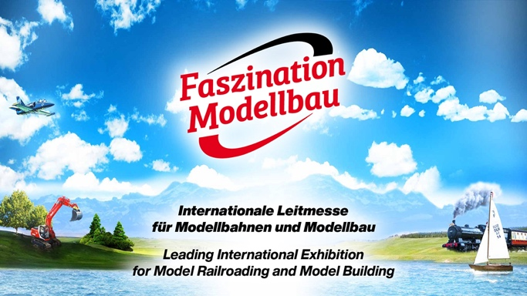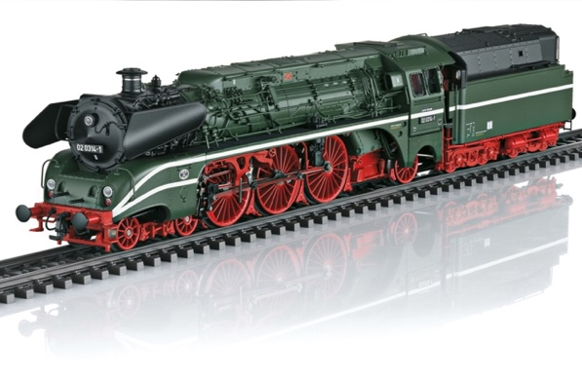

Zu Land, zu Wasser und in der Luft Märklin Überraschungsmodell 2021:
„Der elegante Schorsch“

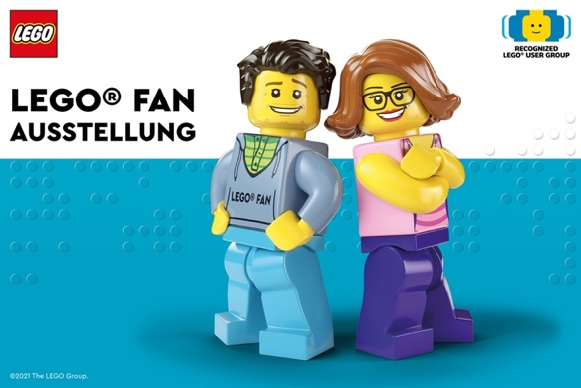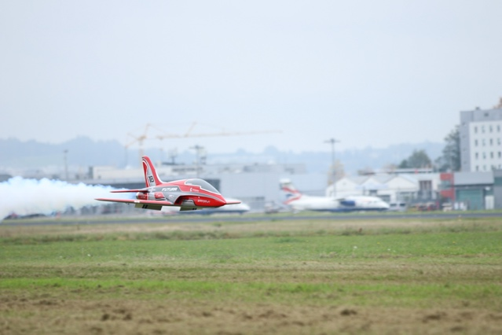

LEGO® Fan-Ausstellung 2021 FMT Flugshow „Stars des Jahres“

